КУРСОВОЙ ПРОЕКТ

на тему:

**«Нормирование точности соединений деталей машин»**

Содержание

Задание

1. Гладкие сопряжения и калибры

1.1 Гладкие сопряжения

1.2 Калибры

2. Шероховатость, отклонение формы и расположения поверхностей

3. Резьбовые соединения

4. Подшипники качения

5. Шпоночные и шлицевые соединения

6. Размерные цепи

6.1 Составление схемы размерной цепи

6.2 Расчёт подетальной размерной цепи методом максимума и минимума

6.3 Сложение и вычитание размеров и предельных отклонений

6.4 Расчёт подетальной размерной цепи методом максимума-минимума. Проектная задача

6.5 Расчёт подетальной размерной цепи вероятностным методом. Проектная задача

6.6 Замена размеров в размерной цепи

7. Зубчатые передачи

Приложние

Литература

1. Гладкие сопряжения и калибры

1.1 Гладкие сопряжения

Исходные данные для варианта №50:

|  |
| --- |
| Ø67 H7/e8 |
| Ø55 Н8/r6 |
| Ø28 H7/m6 |
| Ø13 D9/h8 |
| Ø38 T7/h7 |
| Ø19 E9/e9 |

Задана посадка Ø67 H7/e8. Предельное отклонение отверстия Ø67 H7: верхнее ES=30мкм; нижнее EJ=0мкм. Предельное отклонение вала: верхнее es=-66мкм; нижнее ei=-106мкм.

Предельные размеры отверстия и вала:

,

,

,

.

Допуски размеров отверстия и вала:

,

.

Параметры посадки с зазором:

,

,

.

Проверка: , 

Изобразим схему посадки Ø67 H7/e8 на Рисунке 1.1.

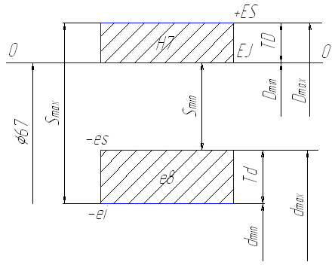

Рисунок 1.1

Задана посадка Ø55 H8/r6. Предельное отклонение отверстия Ø55 H8: верхнее ES=46мкм; нижнее EJ=0мкм. Предельное отклонение вала: верхнее es=60мкм; нижнее ei=41мкм.

Предельные размеры отверстия и вала:

,

,

,

.

Допуски размеров отверстия и вала:

,

.

Параметры переходной посадки:

,

,

.

Проверка: , 

Изобразим схему посадки Ø55 H8/r6 на Рисунке 1.2.

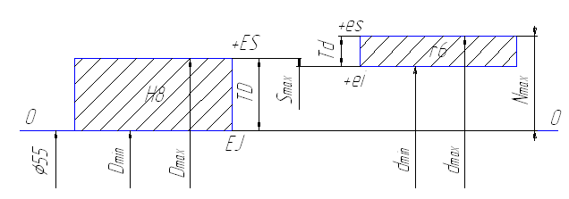

Рисунок 1.2

Задана посадка Ø28 H7/m6. Предельное отклонение отверстия Ø28 H7: верхнее ES=21мкм; нижнее EJ=0мкм. Предельное отклонение вала: верхнее es=21мкм; нижнее ei=8мкм.

Предельные размеры отверстия и вала:

,

,

,

.

Допуски размеров отверстия и вала:

,

.

Параметры переходной посадки:

,

,

.

Проверка: , 

Изобразим схему посадки Ø28 H7/m6 на Рисунке 1.3.

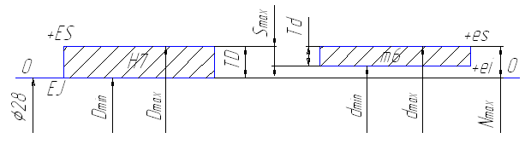

Рисунок 1.3

Задана посадка Ø13 D9/h8. Предельное отклонение отверстия Ø13 D9: верхнее ES=93мкм; нижнее EJ=50мкм. Предельное отклонение вала: верхнее es=0мкм; нижнее ei=-27мкм.

Предельные размеры отверстия и вала:

,

,

,

.

Допуски размеров отверстия и вала:

,

.

Параметры переходной посадки:

,

,

.

Проверка: , 

Изобразим схему посадки Ø13 D9/h8 на Рисунке 1.4.

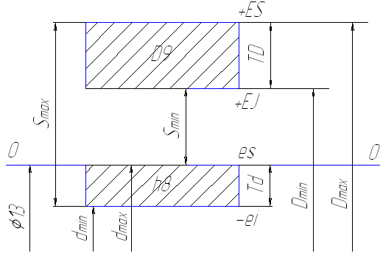

Рисунок 1.4

Задана посадка Ø38 T7/h7. Предельное отклонение отверстия Ø38 T7: верхнее ES=-39мкм; нижнее EJ=-64мкм. Предельное отклонение вала: верхнее es=0мкм; нижнее ei=-25мкм.

Предельные размеры отверстия и вала:

,

,

,

.

Допуски размеров отверстия и вала:

,

.

Параметры переходной посадки:

,

,

.

Проверка: , 

Изобразим схему посадки Ø38 T7/h7 на Рисунке 1.5.

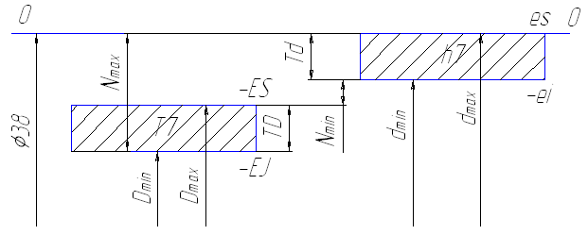

Рисунок 1.5

Задана посадка Ø19 E9/e9. Предельное отклонение отверстия Ø19 E9: верхнее ES=92мкм; нижнее EJ=40мкм. Предельное отклонение вала: верхнее es=-40мкм; нижнее ei=-92мкм.

Предельные размеры отверстия и вала:

,

,

,

.

Допуски размеров отверстия и вала:

,

.

Параметры переходной посадки:

,

,

.

Проверка: , 

Изобразим схему посадки Ø19 E9/e9 на Рисунке 1.6.

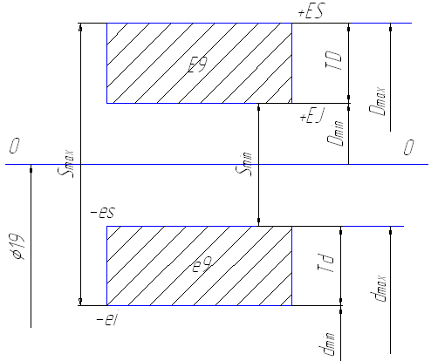

Рисунок 1.6

Таблица 1.1 Размера отверстий.

|  |  |  |  |  |  |  |  |  |
| --- | --- | --- | --- | --- | --- | --- | --- | --- |
| Обозначение  посадки | Поле  Допуска отверстия | Предельные  отклонения | | | Предельные  размеры | | | Допуск  Отверстия  ,мм |
| Верхнее  ES,мм | | Нижнее  EJ,мм | наибольшее  ,мм | наименьшее  ,мм | |
| Ø67 H7/e8 | Ø67 H7 | 0,030 | 0 | | 67,03 | | 67 | 0,03 |
| Ø55 Н8/r6 | Ø55 Н8 | 0,046 | 0 | | 55,046 | | 55 | 0,046 |
| Ø28 H7/m6 | Ø28 H7 | 0,021 | 0 | | 28,021 | | 28 | 0,021 |
| Ø13 D9/h8 | Ø13 D9 | 0,093 | 0,050 | | 13,093 | | 13,050 | 0,043 |
| Ø38 T7/h7 | Ø38 T7 | -0,039 | -0,064 | | 37,961 | | 37,936 | 0,025 |
| Ø19 E9/e9 | Ø19 E9 | 0,092 | 0,040 | | 19,092 | | 19,040 | 0,052 |

Таблица 2.2 Размера валов.

|  |  |  |  |  |  |  |  |  |
| --- | --- | --- | --- | --- | --- | --- | --- | --- |
| Обозначение  посадки | Поле  Допуска отверстия | Предельные  отклонения | | | Предельные  размеры | | | Допуск  Отверстия  ,мм |
| Верхнее  es,мм | | Нижнее  si,мм | наибольшее  ,мм | наименьшее  ,мм | |
| Ø67 H7/e8 | Ø67 e8 | -0,066 | -0,106 | | 66,934 | | 66,894 | 0,04 |
| Ø55 Н8/r6 | Ø55 r6 | 0,060 | 0,041 | | 55,060 | | 55,041 | 0,019 |
| Ø28 H7/m6 | Ø28 m6 | 0,021 | 0,008 | | 28,021 | | 28,008 | 0,013 |
| Ø13 D9/h8 | Ø13 h8 | 0 | -0,027 | | 13 | | 12,973 | 0,027 |
| Ø38 T7/h7 | Ø38 h7 | 0 | -0,025 | | 38 | | 37,975 | 0,025 |
| Ø19 E9/e9 | Ø19 E9 | -0,040 | -0,092 | | 18,96 | | 18,908 | 0,052 |

Таблица 2.3 Типы и параметры посадок.

|  |  |  |  |  |  |  |  |  |  |  |
| --- | --- | --- | --- | --- | --- | --- | --- | --- | --- | --- |
| Обозначение посадки | Предельные размеры | | | | Параметры посадок | | | | Группа посадок | Допуск посадки |
| отверстия | | вала | | зазор | | натяг | |
| мм | мм | мм | мм | мм | мм | мм | мм |
| Ø67 H7/e8 | 67,03 | 67 | 66,934 | 66,894 | 0,136 | 0,066 | - | - | с зазор. | 0,07 |
| Ø55 Н8/r6 | 55,046 | 55 | 55,060 | 55,041 | 0,005 | - | 0,060 | - | перех. | 0,065 |
| Ø28 H7/m6 | 28,021 | 28 | 28,021 | 28,008 | 0,013 | - | 0,021 | - | перех. | 0,034 |
| Ø13 D9/h8 | 13,093 | 13,050 | 13 | 12,973 | 0,12 | 0,05 | - | - | с зазор. | 0,07 |
| Ø38 T7/h7 | 37,961 | 37,936 | 38 | 37,975 | - | - | 0,064 | 0,014 | с натяг. | 0,05 |
| Ø19 E9/e9 | 19,092 | 19,040 | 18,96 | 18,908 | 0,184 | 0,08 | - | - | с зазор. | 0,104 |

1.2 Калибры

Для контроля деталей сопряжения Ø38 T7/h7разработаем предварительные калибры.

Устанавливаем допуски на изготовление предельных калибров:

Для отверстия допуск на изготовление ,  - сдвиг поля допуска проходной стороны , координата границы износа - ; сдвиг поля допуска непроходной стороны - 0; для вала: , , , .

Исполнительный размер проходной стороны калибра-пробки:

.

Размер на чертеже Ø 37,9415 – 0,004 мм.

Исполнительный размер проходной стороны калибра-пробки:

.

Размер на чертеже Ø 37,963 – 0,004 мм.

Исполнительный размер проходной стороны калибра-скобы:

.

Размер на чертеже Ø 37,9945 + 0,004 мм.

Исполнительный размер непроходной стороны калибра-скобы:

.

Размер на чертеже Ø 37,973 + 0,004 мм.

Исполнительный размер контрольного калибра

.

Размер на чертеже Ø 38,00375 - 0,0015 мм.

Исполнительный размер контрольного калибра :

.

Размер на чертеже Ø 37,99725 - 0,0015 мм.

Исполнительный размер контрольного калибра :

.

Размер на чертеже Ø 37,97575 - 0,0015 мм.

Изображение схемы расположения полей допусков для калибра-скобы показано на Рисунке 1.6, для калибра-пробки показано на Рисунке 1.7.

Шероховатость рабочих поверхностей калибров с допусками размеров 4мкм и высокой геометрической точностью поверхностей.

;

, принимаем для робки. , принимаем для скобы.

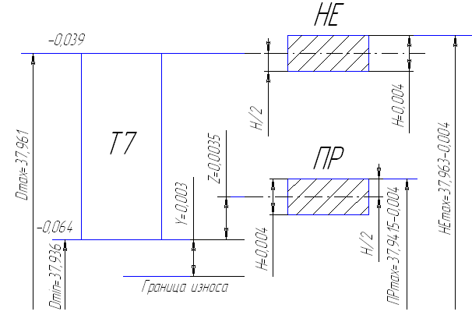

Рисунок 1.7

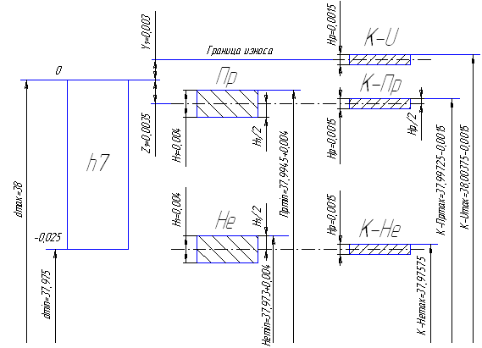

Рисунок 1.8

2. Шероховатость, отклонение формы и расположения поверхностей

Исходные данные:

|  |  |
| --- | --- |
| I= Ø35к6 | IX=10h9 |
| II= Ø48n7 | X= Ø72h8 |
| III= Ø35к6 | XI= Ø62H7 |
| IV= Ø30r6 | XII= Ø92±0,3 |
| V= Ø42-0,2 | XIII= Ø10+0,5 |
| VI= Ø48-0,3 | XIV=12-0,2 |
| VII=15-0,03 | XV=22h8 |
| VIII=10h15 |

Шероховатости отмеченных поверхностей находим сообразно назначению этих поверхностей и допуску их размера. Так, поверхности Ø35к6, Ø48n8, Ø35K6 согласно полям допусков их размеров являются ответственными поверхностями, образующими с сопрягаемыми поверхностями других деталей определённые посадки. В общем случае выделенные поверхности можно считать поверхностями нормальной геометрической точности, для которых параметр шероховатости 

Для поверхности Ø35к6, где , ,

принимаем из табл.0 .

Для поверхности Ø48n7, где , ,

принимаем из табл.0 .

Для поверхности Ø30r6, где , ,

принимаем из табл.0 .

Для поверхности Ø72h8, где , ,

принимаем из табл.0 .

Для поверхности Ø62H7, где , ,

принимаем из табл.0 .

Для поверхности Ø10+0,5, где , ,

принимаем из табл.0 .

К точности обработки, и следовательно, к шероховатости поверхностей Ø42-0,2, Ø48-0,3, Ø95±0,3, Ø10+0,5 не предъявляются столь высокие требования.

Для поверхности Ø42-0,2, ,

принимаем из табл.0 .

Для поверхности Ø48-0,3, ,

принимаем из табл.0 .

Для поверхности Ø92±0,3, ,

принимаем из табл.0 .

Для поверхности Ø10+0,5, ,

принимаем из табл.0 .

Шероховатость поверхностей шпоночного паза принимается обычно в пределах , причём большее значение соответствует дну паза.

Допуски на отклонение формы и расположения поверхностей также определим приближённым методом. Допуски на отклонение от круглости и цилиндричности поверхностей Ø35к6, Ø48n7, Ø30r6, Ø72h8, Ø62H7можно рассчитать следующим образом:

Для поверхности Ø35к6

(принимаем 4);

(принимаем 4);

Для поверхности Ø62H7

(принимаем 8);

(принимаем 8);

Для поверхности Ø48n7

(принимаем );

Для поверхности Ø30r6

(принимаем 3);

Для поверхности Ø72h8

(принимаем );

Допуски на радиальное биение поверхностей Ø48n8, Ø30r6 относительно поверхности АБ (поверхности Ø35к6) приближённо могут быть найдены:

Для поверхности Ø48n8

(принимаем допуск, равным 0,03мм)

Для поверхности Ø30r6

(принимаем допуск, равным 0,012мм)

Допуски на радиальное биение поверхности Ø72h8 относительно поверхности А (поверхности Ø62H7) приближённо могут быть найдены следующим образом: (принимаем 0,04мм)

Допуск на отклонение от ┴ торца поверхности Ø42-0,2 для фиксации подшипника зависит от допуска размера на ширину подшипника. Поэтому

 (принимаем 0,008мм),

для поверхности Ø48-0,3

 (принимаем 0,016мм),

для поверхности Ø92±0,3

 (принимаем 0,016мм),

для поверхности Ø72h8

 (принимаем 0,025мм),

Допуск на отклонение от симметричного расположения шпоночного паза:

(принимаем 0,12мм).

Для отверстий допуск равен:

Ø ,

где мм

Ø мм (принимаем 0,5мм).

3. Резьбовые соединения

Задано резьбовое соединение:  и отклонения , , , , , .

По условию записи резьбового соединения устанавливаем:

резьба метрическая, номинальный диаметр ; резьба однозаходная, шаг резьбы мелкий и равен 2,5мм, направление навивки – правое; поля допусков на диаметры гайки  и  - 5Н; диаметры  и болта имеют поля допусков 5g и 6g соответственно; длинна свинчивания, не выходит за пределы нормальной; впадины резьбы выполнены без закруглений.

Определяем по формулам размеры сопрягаемых параметров резьбы:

мм;

мм;

мм.

По справочнику согласно указанным полям допусков устанавливаем предельные отклонения для нормируемых параметров болта и гайки:

На средний диаметр , , , ;

На наружный диаметр , , , ;

На внутренний диаметр , , , ;

Определяем предельные размеры сопрягаемых параметров соответственно гайки и болта:

;

;

,

Так как  не нормируется, то записываем  не менее 52,000 ;

;

;

;

;

;

;

;

;

,

Так как  в не нормируется, то записываем  не более 49,294.

Находим допуски на сопряжённые размеры резьбового соединения:

;

 - не нормируемый;

;

;

;

 - не нормируемый;

Определяем зазоры по сопряженным поверхностям резьбового соединения:

по среднему диаметру:

;

;

по наружному диаметру:

;

;

Данные расчётов заносим в Таблицу 3.1, а по их результатам строим схему заданного резьбового соединения (Рисунок 3.1)

Таблица 3.1 Данные расчёта

|  |  |  |  |  |  |  |  |  |  |
| --- | --- | --- | --- | --- | --- | --- | --- | --- | --- |
| Обозначение диаметров резьбового соединения | Номин.  р-ры | Гайка | | | Болт | | | Допуски размеров | |
| Пред-е  откл.  мм | Предельные  д-ры | | Пред-е  откл.  мм | Предельные  д-ры | | Гайки | Болта |
| max | min | max | min |
| Наружный  d(D) | 52,000 | не норм. | не менее 52,000 | 52,000 |  | 51,952 | 51,577 | не норм. | 0,375 |
|  |  |
| Средний  d2(D2) | 50,381 |  | 50,681 | 50,381 |  | 50,333 | 50,163 | 0,3 | 0,17 |
|  |  |
| Внутренний  d1(D1) | 49,294 |  | 49,594 | 49,294 |  | 49,246 | не более 49,294 | 0,3 | не норм. |
|  | не норм. |

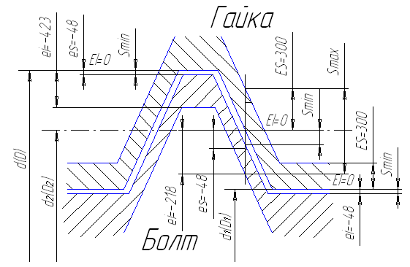

Рисунок 3.1

Находим компенсационные поправки, обусловленные наличием указанных в задании дополнительных неточностей в шаге и угла профиля болта и гайки:

суммарная погрешность накопленного шага

;

суммарная погрешность правой половины профиля резьбы

;

суммарная погрешность левой половины профиля резьбы

;

суммарная погрешность угла профиля резьбы

;

поправка для расчёта зазоров, вносимая наличием погрешностей в шаге и угле профиля:

.

Поскольку ошибка, вносимая в соединение погрешностями в шаге и угле профиля, не превышает  (, так как ), то для получения гарантированного зазора в резьбовом соединении с указанными погрешностями изготовления можно считать, что коррекция посадки выполнена правильно.

4. Подшипники качения

Исходные данные: радиальная сила ; внутренний диаметр подшипника ; в соединении вращающимся является вал.

1. Для данного соединения можно применить радиальный подшипник средней серии шестого класса точности, например 207, со следующими параметрами: , , , .

В рассматриваемом узле вращающимся кольцом является внутреннее, поэтому его посадку на вал производим с натягом, а наружное кольцо устанавливаем в корпус с зазором.

2. Приняв коэффициент k для средней серии подшипника равным 2,3, определим минимальный потребный натяг для внутренней обоймы подшипника:



3. Находим максимальный допустимый натяг для внутреннего кольца подшипника:



4. По значению  подбираем из числа рекомендуемых, посадку для внутреннего кольца подшипника, например Ø35H0/m6, для которой предельные отклонения размеров: для отверстия , , для вала ,.

5. Определим минимальный и максимальный натяги в рассматриваемом соединении:

;



Так как  () и (), можно заключить, что посадка внутреннего кольца подшипника выполнена правильно.

6. Выбираем посадку для наружного кольца подшипника, например Ø72Н7/h0, для которой предельные отклонения размеров равны: для отверстия ; ; для вала: ; .

Для выбранной посадки максимальный зазор ; минимальный зазор,

что свидетельствует о том, что посадка относится к посаде с зазором.

Строим схему полей допусков выбранных посадок для колец подшипника качения Рисунок 4.1.

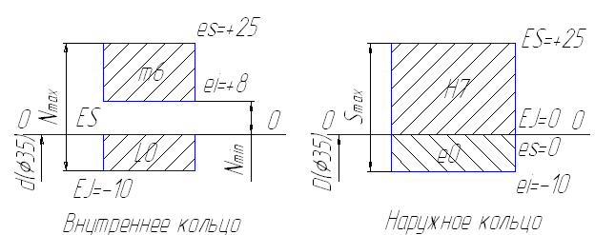

Рисунок 4.1

8. Чертим условные рабочие чертежи посадочных мест подшипников с указанием требований Рисунок 4.2.

9. Чертим условные рабочие чертежи сборочных узлов с указанием требуемых размеров, обозначений Рисунок 4.3.

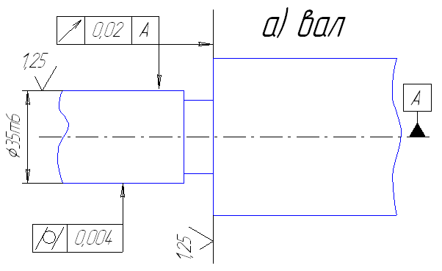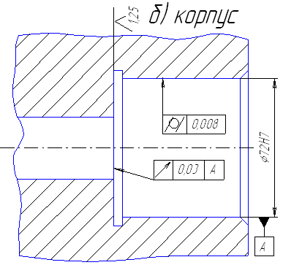

Рисунок 4.2

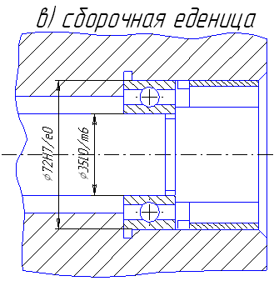

Рисунок 4.3

5. Шпоночные и шлицевые соединения

В задании указаны диаметр вала и втулки , длина соединения , тип соединения 3.

По СТ СЭВ 189-78 выбираем основные размеры соединения: , , интервал длин  от , до , , .

Записываем условное обозначение шпонки: Шпонка  СТ СЭВ 189-78. Для заданного вида соединения назначаем поля допусков для деталей шпоночного соединения, пользуясь СТ СЭВ 189-78, для ширины шпонки b – h9; для высоты шпонки h – h11; для длины шпонки l – h14; для ширины паза на валу - N9; для ширины паза во втулке - Js9.

Определяем предельные отклонения пользуясь СТ СЭВ 144-88 на гладкие соединения:

Диаметр вала – 35m6 

Диаметр втулки – 35H7 

Ширина шпонки – 10h9 

Высота шпонки – 8h11 

Длина шпонки – 42h14 

Ширина паза на валу – 10P9 

Ширина паза во втулке – 10P9 

Глубина паза на валу – 

Глубина паза во втулке – 

Строим схемы расположения полей допусков Рисунок 5.1.

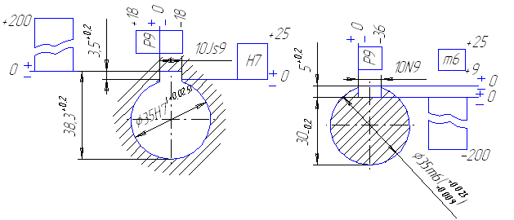

Рисунок 5.1

В задании указаны параметры эвольвентного соединения: номинальный диаметр ; модуль . Вид центрирования по наружному диаметру. По ГОСТ 6033-70 выбираем недостающие параметры - . Находим диаметр делительной окружности:



По СТ СЭВ 259-68 назначаем поля допусков втулки и вала из рекомендуемых посадок. Выбираем по наружному центрирующему диаметру для втулки ; для вала , посадка по ; для ширины впадин втулки  (толщина зуба S) – для ширины впадины , для толщины зуба  посадка ; поле допуска втулки и вала по центрирующему диаметру при плоской форме дна впадин для втулки , для вала , посадка - .

Величины придельных отклонений диаметров определяем, пользуясь стандартом СЭВ 144-88. Величины придельных отклонений по боковым сторонам зубьев определяем, пользуясь стандартом СЭВ 259-88.

Для втулки  СТ СЭВ 259-88 центрирующий диаметр ; ширина впадин ,; ;.

Для вала : центрирующий диаметр , толщина зуба , ; ;.

Условное обозначение соединения  СТ СЭВ 259-88.

Пользуясь величинами предельных отклонений, строим схему расположения полей допусков Рисунок 5.2.

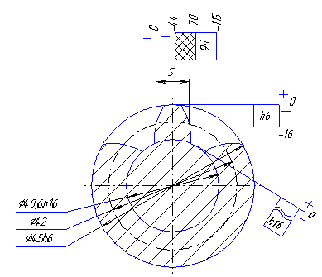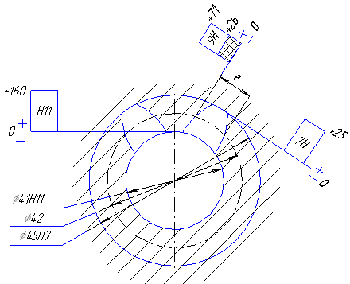

Рисунок 5.2

В задании указаны параметры прямобочного шлицевого соединения . Вид центрирования по . По ГОСТ 1139-80 выбираем недостающие данные - , .

По ГОСТ1139-80 назначаем поля допусков втулки и вала из рекомендуемых посадок, выбираем по наружному центрирующему диаметру

 для втулки - , для вала , посадка по -; для ширины шлица (вала)  для втулки - , для вала - , посадка по  - , поле допуска втулки по нецентрирующему диаметру  - , предельное отклонение вала по нецентрирующему диаметру  - не менее .

Величины придельных отклонений определяем, пользуясь стандартом СЭВ 144-88 на гладкие сопряжения.

Для втулки :

Центрирующий диаметр 

Не центрирующий диаметр - 

Ширина паза 

Для вала :

Центрирующий диаметр 

Не центрирующий диаметр - 

Ширина зуба 

Условно обозначение: .

Пользуясь величинами придельных отклонений, строим схему расположения полей допусков Рисунок 5.3.

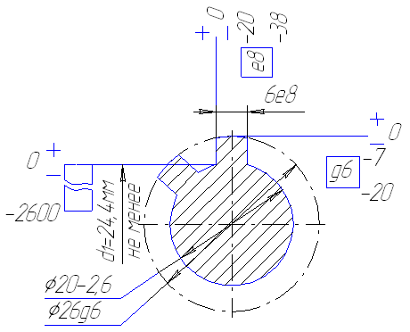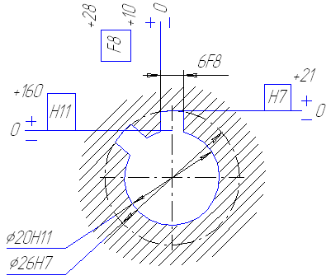

Рисунок 5.3

6. Размерные цепи

6.1 Составление схемы размерной цепи

Из приложения 2 выбираем вариант задания:

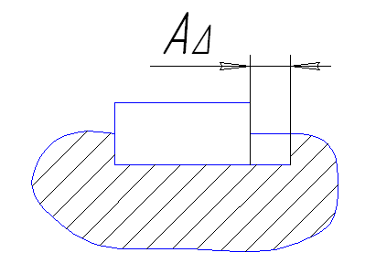

Рисунок 6.1

Составим и поясним схему заданной размерной цепи:

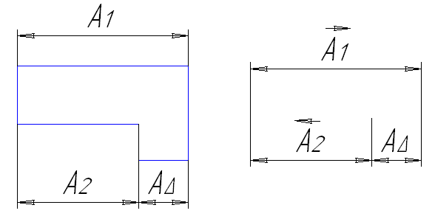

Рисунок 6.2

Замыкающий размер  в трехзвенной цепи (Рисунок 6.1) зависит от размера , называемого увеличивающим (чем больше этот размер, тем больше значение ), и размера , называемого уменьшающим (при его увеличении  уменьшается). Замыкающее звено может быть положительным, отрицательным или равным нулю. Размерную цепь можно условно изображать в виде схемы (Рисунок 6.2). По схеме удобно выявлять увеличивающие и уменьшающие звенья. Над буквенными обозначениями звеньев принято изображать стрелку, направленную вправо, для увеличивающих звеньев и влево — для уменьшающих.

6.2 Расчёт подетальной размерной цепи методом максимума и минимума

Проверочная задача

Таблица 6.1 Исходные данные

|  |  |  |  |  |  |
| --- | --- | --- | --- | --- | --- |
|  | 15 |  | 25 |  | 15 |
|  | -0,15 |  | 0 |  | +0,15 |
|  | -0,25 |  | -0,15 |  | +0,05 |
|  | 2 |  | 8 |
|  | -0,05 |  | +0,24 |
|  | -0,15 |  | 0 |

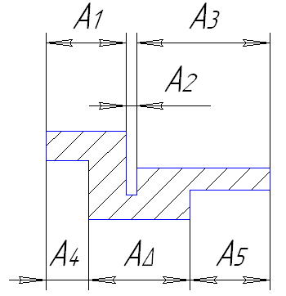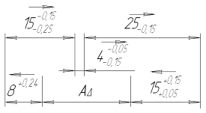

Эскиз детали Схема размерной цепи

Рисунок 6.3

Параметры составляющих звеньев: передаточное отношение



Номинальный размер и предельные отклонения Допуски:

; ;

; .

;

Координата середины полей допусков:

; ;

; .

;

Расчёт номинального размера замыкающего звена:



Расчёт допуска замыкающего звена:



Расчёт предельных отклонений замыкающего звена:





Расчёт координаты середины поля допуска, замыкающего звена:



.

Схема расположения поля допуска замыкающего звена показана на Рисунке 6.4.

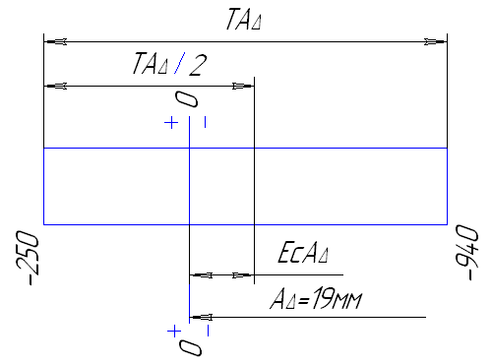

Рисунок 6.4

6.3 Сложение и вычитание размеров и предельных отклонений

Исходные данные:

Таблица 6.2 Размеры и предельные отклонения

|  |  |  |  |  |  |
| --- | --- | --- | --- | --- | --- |
| 55-0,1 | +20-0,1 | -35+0,1 | +15±0,2 | -20±0,2 |  |



Подготовим уравнение к сложению и вычитанию придельных отклонений:



6.4 Расчёт подетальной размерной цепи методом максимума-минимума. Проектная задача.

Исходные данные:

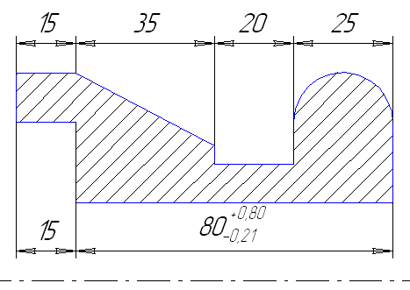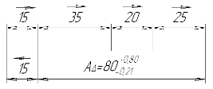

Эскиз детали Схема размерной цепи

Рисунок 6.5

Передаточные отношения составляющих звеньев:

.

Требования к замыкающему звену:

; ; ;

.

Звенья с известными допусками в размерной цепи отсутствуют .

В качестве корректирующего звена можно принять звено  с размером 15мм, так как положение внутренней торцовой поверхности не будет влиять на служебное назначение детали.

Расчёт производится методом максимума-минимума. Связь между допусками замыкающего звена и допусками составляющих звеньев устанавливается способом одинакового квалитета.

Расчёт количества единиц допуска производится по следующей формуле:



 - принимаем из таблицы П.7.1 и записываем в таблицу 6.3.

Назначаем квалитет по таблице П.7.2 в зависимости от стандартного , ближайшего к расчётному . Принимаем 12-й квалитет.

Назначаем стандартный допуск по таблице П.7.3 в зависимости от номинального размера и принятого 12-го квалитета. Допуски составляющих звеньев, кроме , записаны в таблице 6.3.

Расчёт допуска корректирующего звена из условия формулы:

.

Назначенные предельные отклонения составляющих звеньев  записаны в таблице 6.3.

Расчёт координат, середины поля допуска составляющих звеньев проводим по формуле , а результаты записываем в табл.6.1.

Таблица 6.3 Сведения о размерной цепи, рассчитанной методом максимума-минимума

|  |  |  |  |  |  |  |  |  |  |  |  |
| --- | --- | --- | --- | --- | --- | --- | --- | --- | --- | --- | --- |
| Символ звена | Номин. размер | Характер действия |  |  | Квалитет | мкм | мкм | мкм | мкм | мкм | Исполн.  размер |
|  | 15 | увел. | +1 | 1,08 | 12 | 180 | 90 | +180 | 0 | -90 |  |
|  | 35 | увел. | +1 | 1,56 | 12 | 250 | 125 | +250 | 0 | -125 |  |
|  | 20 | увел. | +1 | 1,31 | 12 | 210 | 105 | +210 | 0 | -105 |  |
|  | 25 | увел. | +1 | 1,31 | 12 | 210 | 105 | +160 | -50 | 55 |  |
|  | 15 | уменш. | -1 | 1,08 | 12 | 160 | 80 | +160 | 0 | 50 |  |

Расчёт координаты середины поля допуска, корректирующего звена по формуле:



Расчёт предельных отклонений корректирующего звена:

;

.

Решение проверочной задачи способом сложения и вычитания номинального размера и предельных отклонений.



Подготовим уравнение для сложения и вычитания:



6.5 Расчёт подетальной размерной цепи вероятностным методом. Проектная задача

Метод расчёта – вероятностный, способ – одинакового квалитета .

Расчёт количества единиц допуска:



Назначаем квалитет по таблице П.7.2 в зависимости от стандартного , ближайшего к расчётному . Принимаем 13-й квалитет.

Допуски звеньев  устанавливаем по 13-му квалитету, а допуск звена  по 14-му квалитету. Допуски записаны в таблице 6.4.

Расчёт допуска корректирующего звена из условия следующей формулы:

, тогда

, откуда

.

Назначение предельных составляющих звеньев:



Расчёт координаты середины поля допуска:



Расчёт предельных отклонений корректирующего звена;

;

.

Допуск замыкающего звена:



Координата середины поля допуска:



Предельные отклонения замыкающего звена:





Таблица 6.4 Сведения о размерной цепи, рассчитанной теоретико-вероятностным методом

|  |  |  |  |  |  |  |  |  |  |  |  |  |
| --- | --- | --- | --- | --- | --- | --- | --- | --- | --- | --- | --- | --- |
| Символ звена | Номин. размер |  |  |  |  |  |  |  |  |  |  | Исполн.  размер |
|  | 15 | +1 | 1,08 | 1,17 | 270 | 72900 | 135 | 18225 | +270 | 0 | 135 |  |
|  | 35 | +1 | 1,56 | 2,43 | 390 | 152100 | 195 | 38025 | +390 | 0 | 195 |  |
|  | 20 | +1 | 1,31 | 1,72 | 520 | 270400 | 260 | 67600 | +520 | 0 | 260 |  |
|  | 25 | +1 | 1,31 | 1,72 | 330 | 108900 | 165 | 27225 | +165 | -165 | 0 |  |
|  | 15 | -1 | 1,08 | 1,17 | 644 | 415800 | 322 | 103950 | +617 | -27 | 295 |  |

Заключение Сравнение допусков (табл.6.3 и табл.6.4) на изготовление составляющих звеньев одной и той же размерной цепи показывает, что величину допуска можно рассчитать в 1,6-2,6 раза точней, если распределение погрешностей изготовления подчиняется закону нормального распределения.

6.6 Замена размеров в размерной цепи

Исходные данные:

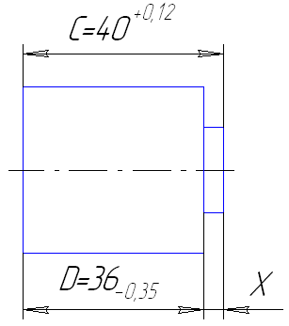

Рисунок 6.6

Первый вариант замены. Вместо размера С указать на чертеже размер X:

Запишем уравнение расчёта и подставим в него предельные значения размеров C и D. ; , откуда

; , т.е. 

Это указывает на то, что замена размера С размером X без уменьшения допуска размера С невозможна рисунок 6.7.

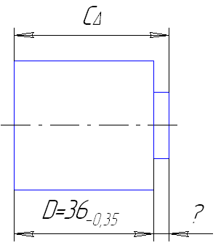

Рисунок 6.7

Второй вариант замены. Вместо размера D указать на чертеже размер X:

Запишем уравнение ; .

; , откуда

; ,

Следовательно 

Схема замены показана на рисунке 6.8.

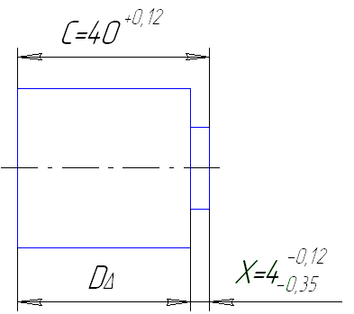

Рисунок 6.8

Сумма допусков размеров D и X после замены должна быть равна допуску заменяемого размера мм. Поверхность I получают, как правило, чистовым точением. Поэтому обеспечить точность размеров D и X с суммарным допуском 0,3мм практически возможно.

7. Зубчатые передачи

Исходные данные:

Обозначение точности колеса: 10 – 8 – 6 – А.

Модуль: .

Число зубьев: 

Коэффициент смещения исходного контура колеса: .

Расшифруем условное обозначение передачи: 10 – 8 – 6 – А

10 – степень точности по норме кинематической точности;

8 – степень точности по норме плавности работы;

6 – степень точности по норме контакта зубьев;

А – вид сопряжения, ограничивающего боковой зазор.

Так как вид допуска на боковой зазор не указан, то он совпадает с видом сопряжения, то есть, обозначен символом “А”.

Устанавливаем комплекс контроля по ГОСТ 1643-81

Выписываем нормируемые погрешности:

 - наибольшая кинематическая погрешность зубчатого колеса (по норме кинематической точности),

 - местная кинематическая погрешность (по норме плавности работы),

 - погрешность направления зуба (по норме контакта),

 - наименьшее отклонение толщины зуба и допуск на толщину зуба (по норме бокового зазора).

Назначаем допуски на погрешности:

Допуск  определи по следующей формуле 

где:  - допуск на накопленную погрешность зубчатого колеса

 - допуск на погрешность профиля зуба колеса

; ; 

Допуск  - определяем в зависимости от степени точности по норме плавности – 8, модуля m=4мм, делительного диаметра :



Допуск определяем с учётом степени точности по норме контакта – 6, модуля m=4мм, ширины венца 

где:  - коэффициент ширины зуба колеса,

 для цилиндрических прямозубых колёс

Принимаем ,

,

.

Наименьшее отклонение толщины зуба  исходя из вида сопряжения А, степени точности по нормам плавности – 8, делительному диаметру :



Допуск на толщину зуба  выбираем в зависимости от допуска на радиальное биение зубчатого венца  и вида сопряжения А. В свою очередь  выбирается в зависимости от степени точности по нормам кинематической точности–10,модуля m=4мм, делительного диаметра :

, 

Определяем размеры, необходимые для оформления чертежа зубчатого колеса.

Высота головки зуба до постоянной хорды и кинематическая толщина зуба колеса без смещения по постоянной хорде , определяем по формулам:

; .

Определяем параметры точности формы, расположения и шероховатости отдельных поверхностей.

На ширину венца назначаем из конструктивных и технологических соображений поле допуска по h11…h14.



Поле допуска диаметра выступов принимаем по h. Диаметр окружности выступов: .

Допуск на диаметр выступа  рассчитываем по формуле: .

Так как окружность выступов используется как измерительная база для измерения толщины зуба принимаем  и округляем его до стандартного , что соответствует допуску h9

.

Допуск на радиальное биение диаметра выступов  назначаем в зависимости от допуска  на радиальное биение зубчатого венца:

, тогда . Округляем значение допуска до стандартного .

Допуск биения торцев колеса назначаем в зависимости от допуска на направление зуба , ширины венца b и диаметра выступов : , округляем до стандартного .

Шероховатость рабочих эвольвентных поверхностей берём в зависимости от допуска отклонения профиля : , принимаем .

Увязываем посадку отверстия с точностью зубчатой передачи, в частности, с той нормой точности, которая является основой в оценке работоспособности передачи. Степень точности – 6 по норме контакта зубьев предполагает высоконагруженную передачу с посадкой H7/t6 колеса на вал (без шпонок). Соответственно отверстие по H7.

Диаметр отверстия выбираем конструктивно, учитывая, что минимальная толщина обода должна быть не менее 3m, чтобы обеспечить равнопрочность обода и зубьев. Принимаем отверстие:

.

Шероховатость отверстия назначаем следующим образом:

, где:  - допуск соответствующего размера. При .

Шероховатости торцев и окружности вершин колеса рассчитываем по формулам: ;, ;.

Шероховатость торцев колеса: . Принимаем .

Шероховатость окружности вершин колеса: .

Принимаем .

Выбор средств измерения:

Первый из измеряемых параметров, выбранного колеса – кинематическая погрешность зубчатого колеса , допуск . Выбираем прибор БВ-5094. Проверяем, соответствуют ли размеры нашего колеса размерам измеряемых на приборе.

Второй измеряемый параметр – кинематическая погрешность , допуск . Выбираем прибор БВ-5058.

Третий измеряемый параметр – погрешность направления зуба , допуск . Выбираем прибор по БВ-5055 ЧЗИП.

Толщину зуба (наименьшее отклонение  и допуск на толщину ) проверяем зубомером ЗИМ-16.

Литература

Единая система допусков и посадок СЭВ в машиностроении и приборостроении: справочник в двух томах – М: изд. стандартов, 1989-том 1-263 с., том.2: Контроль деталей 208с.

Якушев А.И. Взаимозаменяемость, стандартизация и технические измерения: учебник – 6-е издание - М.: М-е, 1986-352с.

Берестнёв О.В. Самоустанавливающиеся зубчатые колёса – Мн.: Наука и техника, 1983-312с.